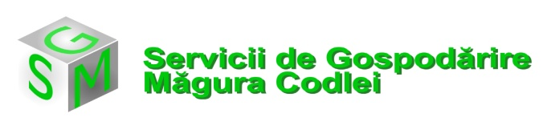
RO 16976481 J2004002737087
Str. Fabricii, nr. 11, Codlea, jud. Brașov
Telefon: 0268/506342 Fax: 0268/506344
Email: contact@serviciimagura.ro

CERERE
Pentru colectarea deseurilor provenite din constructii / demolari / renovari / vegetale

Domnului Director al SC Servicii de Gospodarire Magura Codlei SRL

Subsemnatul ( a): _____________________________________________________
Adresa : _______________, str. ___________________ nr.____ bl.___ sc.__ ap.___
Telefon: _________________

Va rog sa colectati o cantitate de deseuri provenite din constructii / demolari / renovari / vegetale aflata la adresa Codlea, str. ___________________ nr.____ bl.___ sc.__ ap.___ .

Declar faptul ca deseurile mai sus mentionate nu contin substante sau materiale periculoase.

Prin semnarea prezentei am luat la cunostinta ca cele declarate sunt corecte si complete, iar declararea necorespunzatoare a adevarului se pedepseste conform art. 326, Cod penal.

Servicii de Gospodarire Măgura Codlei SRL se obligă să păstreze în condiții de siguranță datele dvs. personale și să nu le utilizeze în alt scop decât cel pentru care rezultă din obiectul contractului, în conformitate cu normele GDPR - Regulamentul UE nr.679/2016 al Parlamentului European, respectiv: îndeplinirea atribuțiilor legale ale societății, derularea activitatii comerciale/contractuale a societății, facturarea si încasarea valorii serviciilor oferite, colectarea debitelor restante.
Dumneavoastra, client al societății, beneficiați de următoarele drepturi: dreptul la informare, dreptul de acces la date, dreptul la rectificare, dreptul la ștergerea datelor (sau „dreptul de a fi uitat”), dreptul la restricționarea prelucrării, dreptul la portabilitatea datelor, dreptul la opoziție, dreptul de a nu fi supus unei decizii individuale automate, dreptul de a vă adresa Autorităţii Naţionale de Supraveghere a Prelucrării Datelor cu Caracter Personal sau instanțelor competente, în măsura în care considerați necesar.

Data Semnatura

